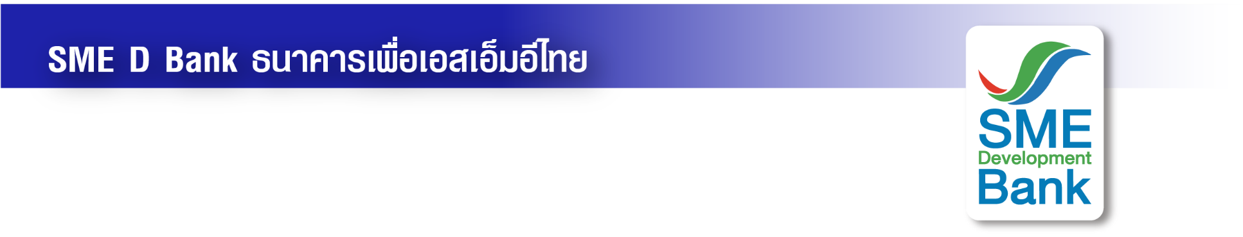

ข่าวสั้นประชาสัมพันธ์

19 มกราคม 2566

**SME D Bank – กรมสรรพากร - สสว. จัดสัมมนาใหญ่ 2 ก.พ. ติดเครื่องเอสเอ็มอีไทย**

**พาถึงแหล่งทุนวงเงิน 50 ลบ. พร้อมรับสิทธิประโยชน์ภาษี ยกระดับธุรกิจเติบโตยั่งยืน**

**ธนาคารพัฒนาวิสาหกิจขนาดกลางและขนาดย่อมแห่งประเทศไทย (ธพว.) หรือ SME D Bank กรมสรรพากร และ สำนักงานส่งเสริมวิสาหกิจขนาดกลางและขนาดย่อม (สสว.)** ผนึกกำลังจัดโครงการ **“เติมทุนหนุน SMEs พัฒนาอย่างยั่งยืน” (Speed Up To The Next) ในวันที่ 2 ก.พ.66 ตั้งแต่เวลา 09.30-15.30 น. ณ ห้องลาดพร้าวสวีท ชั้น M โรงแรมเซ็นทารา แกรนด์ เซ็นทรัลพลาซ่า ลาดพร้าว**  ภายในงานพบการสัมมนาหลากหลายหัวข้อ สร้างความเข้มแข็งให้ผู้ประกอบการเอสเอ็มอี ได้เรียนรู้เข้าใจและเข้าถึงสิทธิประโยชน์จากมาตรการภาษี สนับสนุนพาถึงแหล่งทุน ตลอดจนมาตรการสนับสนุนจากภาครัฐ ช่วยยกระดับธุรกิจเติบโตยั่งยืน เช่น เสวนา “พาถึงแหล่งทุน และมาตรการหนุนจากภาครัฐ” ในเวลา 10.30-12.00 น. แนะนำบริการพาถึงสินเชื่อวงเงินกู้สูงสุด 50 ล้านบาท และมาตรการ “ช้อปดีมีคืน” เป็นต้น นอกจากนั้น ยังมีบริการเสริมแกร่งธุรกิจต่าง ๆ ฟรี เช่น ปรึกษาแนะนำเรื่องบัญชี ภาษี จาก กรมสรรพากร ปรึกษาธุรกิจเชิงลึกจาก SME D Coach ของ SME D Bank แนะนำระบบ E-service จาก สสว. ตรวจสุขภาพทางการเงิน จากบริษัท ข้อมูลเครดิตแห่งชาติ จำกัด และโปรแกรมบัญชี จาก บริษัท อินเทลลิเจนท์ เอ็นเตอร์ไพรส์ คอนซัลติ้ง จำกัด เป็นต้น สนใจเข้าร่วมโครงการ ลงทะเบียนฟรี! ไม่มีค่าใช้จ่าย เพียงสแกน QR Code ในโปสเตอร์ประชาสัมพันธ์ สอบถามข้อมูลเพิ่มเติมและแจ้งความประสงค์ได้ที่ฝ่ายส่งเสริมการตลาด SME D Bank โทร.02-265-4597 หรือ Call Center 1357